УВД по ЮЗАО информирует 12.05.2025
12.05.2025
Руководство столичного полицейского Главка и УВД по ЮЗАО поздравило ветерана Великой Отечественной войны
Заместитель начальника ГУ МВД России по г. Москве генерал-майор полиции Сергей Уколов посетил ветерана Великой Отечественной войны подполковника милиции в отставке Анатолия Сантуровича Егияна.
В этом году мы празднуем важную дату – 80-летие Победы в Великой Отечественной войне, которая навеки запечатлена в наших сердцах. Заместитель начальника ГУ МВД России по г. Москве генерал-майор полиции Сергей Уколов совместно с заместителем начальника УВД по ЮЗАО полковником полиции Сергеем Сорокиным, заместителем председателя Общественного совета при УВД Максимом Богниченко посетили ветерана Великой Отечественной войны подполковника милиции в отставке Анатолия Сантуровича Егияна.
В этом году подполковнику милиции в отставке исполнилось 94 года. Анатолий Сантурович в 1955 году окончил Юридический институт города Баку, после чего был распределен на службу в городскую милицию. Там он прошел путь от оперативного уполномоченного уголовного розыска до начальника следственного отделения. В 1968 году Анатолий Сантурович переехал на постоянное место жительства в Москву.
В подразделениях столичной милиции он начал службу с должности оперуполномоченного уголовного розыска Кировского РУВД, став впоследствии начальником отдела уголовного розыска Тимирязевского РУВД, а затем – начальником отдела уголовного розыска Черемушкинского РУВД. Последние два года службы замещал должность заместителя начальника Севастопольского РУВД г. Москвы по профилактике. В 1984 году ушел на заслуженный отдых.
Анатолий Сантурович посвятил 29 лет жизни службе в органах внутренних дел. В арсенале ветерана медали «100 лет уголовному розыску МВД России», «100 лет уголовному розыску ГУ МВД России по г. Москве», «70 лет ВС РФ», «За отличие в службе» I, II, III степени, «Ветеран труда ГУ МВД России по г. Москве» и иные ведомственные награды.
Анатолий Сантурович встретил гостей радушно. Ветеран не раз отмечал, что важно и ценно знать, что его жизненный путь и история не забыты.
По окончании визита генерал-майор полиции Сергей Уколов поздравил ветерана, выразил глубокую признательность и благодарность за возможность жить свободно, развиваться и растить детей, а также за опыт и знания, которыми ветеран делится с молодым поколением. Гости пожелали Анатолию Сантуровичу Егияну крепкого здоровья, благополучия и мира.
Пресс-служба УВД по ЮЗАО
(499) 129-75-56

Сотрудниками ОУР ОМВД России по Ломоносовскому району задержан подозреваемый в краже телефона
Сотрудники уголовного розыска ОМВД России по Ломоносовскому району задержали подозреваемого в краже.
Установлено, что злоумышленник обнаружил на лавке около одного из домов на улице Академика Пилюгина оставленный без присмотра мобильный телефон модели «Эпл», принадлежащий 82-летнему пенсионеру. Он воспользовался отсутствием людей вокруг и похитил телефон, после чего скрылся в неизвестном направлении.
В результате проведения комплекса оперативно-розыскных мероприятий полицейскими установлен и задержан подозреваемый, им оказался 24-летний приезжий молодой человек. Похищенным телефоном он распорядился по своему усмотрению.
По данному факту следователем СО ОМВД России по Ломоносовскому району возбуждено уголовное дело по признакам преступления, предусмотренного частью 2 статьи 158 УК РФ «Кража». В отношении подозреваемого избрана мера пресечения в виде подписки о невыезде и надлежащем поведении.
Пресс-служба УВД по ЮЗАО
(499) 129-75-56

УВД по ЮЗАО информирует жителей о преимуществе получения государственных услуг электронным способом
О преимуществе получения государственных услуг электронным способом.
Возможность получения государственных услуг, предоставляемых органами внутренних дел, электронным способом доступна каждому гражданину. Для этого необходимо зарегистрироваться на портале www.gosuslugi.ru, после чего вы сможете получить следующие государственные услуги, оказываемые МВД, без посещения уполномоченного органа:
- получение адресно-справочной информации в отношении физического лица;
- получение справки об отсутствии судимости и (или) факта уголовного преследования;
- выдача свидетельства о соответствии транспортного средства требованиям безопасности;
- получение справки об административном наказании за потребление наркотических средств без назначения врача.
По некоторым услугам вы можете подать заявление об их предоставлении через Единый портал, но в дальнейшем вам необходимо будет явиться в уполномоченный орган для передачи полного пакета документов и получения результата по запрашиваемой услуге. К таким услугам относятся:
- выдача или замена паспорта гражданина РФ;
- выдача или замена заграничного паспорта нового или старого образца;
- выдача или замена водительского удостоверения;
- регистрация гражданина по месту жительства/пребывания, снятие с регистрационного учета по месту жительства/пребывания;
- приглашение на въезд в РФ иностранных граждан и лиц без гражданства;
- регистрация транспортного средства.
Подать заявление с необходимым пакетом документов для получения государственных услуг можно с любого компьютера, мобильного телефона или планшета, имеющего доступ к сети Интернет. В дальнейшем остается только отслеживать статус поданного заявления в личном кабинете без очередей.
Подробная информация о портале и перечне государственных услуг размещена на официальном сайте ГУ МВД России по г. Москве и на портале «Госуслуги.
Пресс-служба УВД по ЮЗАО
(499) 129-75-56

НИКОГДА НЕ СООБЩАЙТЕ коды из СМС-сообщений незнакомцам по телефону
Полиция юго-запада столицы напоминает о схеме мошенников:
- Вам звонят и представляются сотрудниками управляющей компании. После сообщают о необходимости сменить коды в вашем домофоне. Для правдоподобия звонящие могут уточнить, сколько нужно изготовить электронных ключей, как удобнее будет их получить, предлагают за отдельную плату сделать запасные. Затем «персональный код домофона» отправляют жертве на телефон в виде СМС-сообщения и просят его продиктовать. На самом деле это оказывается код для восстановления доступа к значимым аккаунтам (в том числе к мобильному банку или от личного кабинета на портале Госуслуг). Знайте, это МОШЕННИКИ!
НЕОБХОДИМО прекратить с ними разговор и не сообщать им никакие персональные данные о себе или коды из СМС-сообщений.
ВАЖНО ПОМНИТЬ! Никакие государственные учреждения не используют курьеров для передачи денежных средств, лишь МОШЕННИКИ пользуются их услугами!
Не доверяйте позвонившим вам незнакомцам, не становитесь легкой жертвой аферистов!
Полицейские всегда готовы прийти на помощь пострадавшим от действий мошенников!
Телефоны Дежурной части УВД по ЮЗАО: 8 (499) 124-47-01, 8 (499) 124-47-02. БУДЬТЕ ВНИМАТЕЛЬНЫ И ОСТОРОЖНЫ!
Пресс-служба УВД по ЮЗАО
(499) 129-75-56

Поздравление начальника УВД по ЮЗАО генерал-майора полиции Ваничкина Максима Михайловича
Великий праздник - День Победы!
9 мая - великий праздник - День Победы! Это день единства, стойкости, мужества и памяти.
9 мая для всех нас - символ несгибаемого духа, веры и самоотверженности. В 80-ю годовщину Победы мы отдаём дань уважения героям войны и трудового фронта. Мы выражаем глубокую благодарность ветеранам и труженикам тыла, отстоявшим право на мирную жизнь. Их подвиг - нравственный ориентир для всех поколений. Пусть их мужество вдохновляет нас и даёт силы на добрые дела и правильные поступки. Пусть их доблесть всегда будет для нас примером, а память об их бессмертном подвиге - неотъемлемой частью нашей жизни.
Поздравляем вас с 80-летием Победы в Великой Отечественной войне. Пусть в этот день каждый из нас вспомнит тех, кто подарил нам будущее, и сохранит в сердце уважение к подвигу народа-победителя и благодарность.
Вечная память героям и их бессмертному подвигу!
С Днём Победы!
Для просмотра фильма-поздравления наведите камеру вашего мобильного телефона на QR-код.
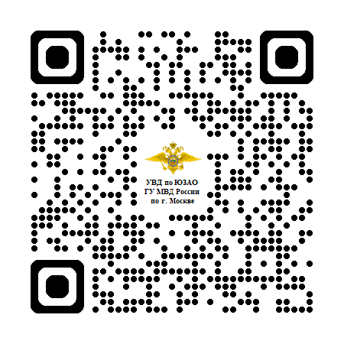
Пресс-служба УВД по ЮЗАО
(499) 129-75-56

Дорогами Великой Победы
Госавтоинспекторы юго-запада столицы провели акцию «Дорогами Великой Победы».
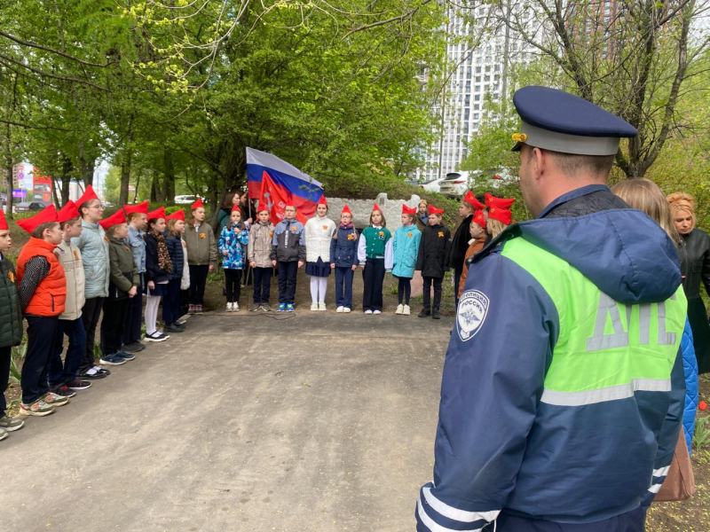
В преддверии празднования Дня Победы в Великой Отечественной войне сотрудники Отдела ГИБДД УВД по ЮЗАО ГУ МВД России по г. Москве совместно с представителями отряда ЮИД ГБОУ г. Москвы «Школа № 170» приняли участие во Всероссийской патриотической акции «Дорога Победы», посвященной 80-й годовщине священного Праздника.
Открыли мероприятие ребята ГБОУ г. Москвы «Школа № 170», пройдя торжественным маршем и выставив почетный караул к монументу «ДОТ», последнему рубежу защиты Москвы. Сотрудники ГИБДД рассказали краткую историю монумента и вспомнили подвиги ветеранов Великой Отечественной Войны.
Возложив цветы, все участники акции почтили минутой молчания всех павших на войне.
#ДорогамиВеликойПобеды #9мая #80летПобеды
Пресс-служба УВД по ЮЗАО
(499) 129-75-56

Никто не забыт, ничто не забыто
Руководство полиции юго-запада Москвы совместно с представителями Общественного совета при УВД поздравили ветеранов с 80-й годовщиной Великой Победы.
В преддверии 80-й годовщины Победы в Великой Отечественной войне руководящий и личный состав УВД по ЮЗАО, а также территориальных отделов полиции совместно с представителями Общественного совета при УВД по ЮЗАО посетили ветеранов Великой отечественной войны и органов внутренних дел – Марию Александровну Бардычеву, Валентина Михайловича Юрченко. Они самоотверженно ковали Великую Победу на полях сражений и в тылу.
К ветеранам с поздравлениями пришли заместитель начальника УВД по ЮЗАО, начальник ОМПО ОРЛС УВД по ЮЗАО, а также заместитель председателя ОС при УВД Рантик Алмадатов и члены ОС Максим Васюкович и Павел Новицкий.
«В этот великий праздник желаю вам вечного мира, безграничного счастья и благополучия во всех сферах жизни! Пусть подвиг наших героев-освободителей, завоевавших Победу в Великой Отечественной войне, вдохновляет новые поколения на проявление отваги и любви к Родине. С Днем Победы! Низкий поклон ветеранам за их неоценимый подвиг!», - обратился к ветеранам с поздравлением общественник Рантик Алмадатов.
#ДорогамиВеликойПобеды #9мая #80летПобеды
Пресс-служба УВД по ЮЗАО
(499) 129-75-56

Член Общественного совета УВД по ЮЗАО посетил с рабочим визитом ОМВД России по району Котловка
В рамках акции «Гражданский мониторинг» член Общественного совета при УВД по ЮЗАО Кирилл Беспалов посетил ОМВД России по району Котловка.
В рамках акции «Гражданский мониторинг» с целью осуществления общественного контроля представитель Общественного совета при УВД по ЮЗАО ГУ МВД России по г. Москве Кирилл Беспалов посетил с рабочим визитом ОМВД России по району Котловка. Он проверил условия содержания задержанных лиц, а также обратил внимание на организацию доступности маломобильных групп граждан.
В ходе проверки общественник уделил особое внимание наличию информационных стендов, полноту и актуальность размещенной на них информации для граждан, в том числе о предоставлении государственных услуг. Также начальник ОМВД России по району Котловка полковник полиции Кирилл Аверьянов ознакомил представителя общественности с состоянием правопорядка на обслуживаемой территории и мерами, которые предпринимаются для предупреждения и пресечения преступлений и правонарушений.
В завершении рабочего визита общественник также отметил, что сотрудники подразделений соблюдают все необходимые меры по профилактике инфекционных заболеваний и поддерживают санитарное состояние служебных помещений на должном уровне.
Пресс-служба УВД по ЮЗАО
(499) 129-75-56

Разговор о важном
Ученики Школы № 1694 и воспитанники подшефных приютов УВД по ЮЗАО приняли участие в творческом конкурсе.
Каждый ребенок имеет право глубоко знать историю своей страны. А обязанность взрослых – помочь им эти знания получить. Здесь важны разные формы общения поколений для сохранения исторической памяти, преемственности традиций.
В этом году ученики Школы № 1694 «Ясенево» имени П.М. Фитина и воспитанники подшефных приютов УВД по ЮЗАО приняли участие в творческом конкурсе. Перед каждым участником творческого конкурса стояла нелегкая задача – написать письмо своим прадедам и прабабушкам. Этот конкурс - часть образовательного процесса по патриотическому воспитанию молодежи, благодаря которому дети узнают о страницах истории как своих родных, так и России в целом.
«Я же равняюсь на ветеранов Великой Отечественной войны, именно они подарили нам чистое небо над головой…», - каждое письмо охватывало чувство гордости и понимание героизма наших предков.
Всех участников конкурса приехали поздравить руководители УВД по ЮЗАО ГУ МВД России по г. Москве, председатель Совета ветеранов ГУУР МВД России подполковник милиции в отставке Дарков Алексей Евгеньевич. Детишкам вручили памятные подарки и сладкие презенты, а также от представителей ветеранской организации вручили благодарности и медали «80 лет Победы над нацисткой Германией».
В завершении мероприятия ученики и воспитанники благодарили участников мероприятия за возможность прикоснуться к своей истории, а также сделали памятные фото.
Пресс-служба УВД по ЮЗАО
(499) 129-75-56

Великая Отечественная война!
Как часто мы слышим эти священные слова и как мало знаем о величайшем подвиге нашего народа!
Какое сражение Великой Отечественной войны было вторым по продолжительности после блокады Ленинграда?
В какой момент провалился немецкий блицкриг?
Как в народе окрестили защитников Брестской крепости?
Какая баталия является крупнейшим танковым сражением в истории и по итогам какой битвы звание Героя Советского Союза было присвоено наибольшему количеству солдат и офицеров?
Взгляните на путь Великой Победы, который прошли бойцы Красной Армии, и узнайте чуть больше о подвиге советского народа, отстоявшего свободу и независимость нашей Родины.
Памяти павших будьте достойны!
Тематические видеоролики: https://cloud.mail.ru/public/a6SW/V4GipN8AR
#дорогипобеды #путьпобеды #победа80 #подвигнарода #памятипавших
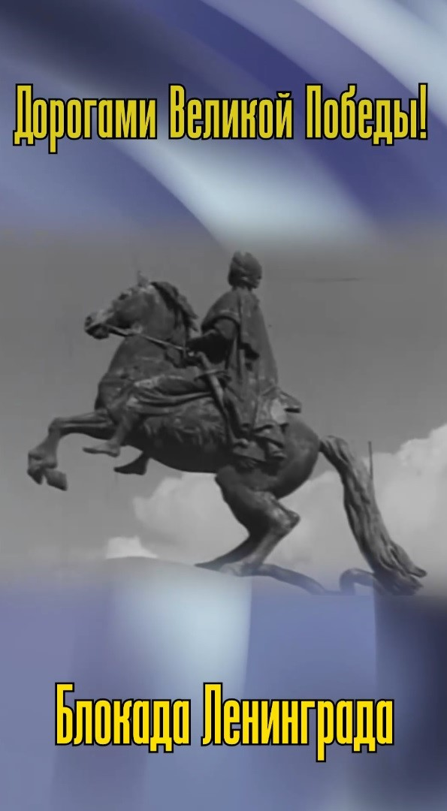

Адрес страницы: http://yasenevo.mos.ru/presscenter/news/detail/12960904.html
Управа района Ясенево города Москвы

